UN TRAIN A PRENDRE
(d’après une idée du collège Notre Dame, Arlanc)
Table des matières

Fiche professeur 2
Fiche élève 5
Narration de séance et productions d’élèves 6

Fiche professeur

UN TRAIN A PRENDRE

- Niveaux et objectifs pédagogiques
6e : proportionnalité, consolidation du calcul d’une quatrième proportionnelle.
5e : proportionnalité, calcul de durées, utilisation de l’échelle d’une carte, entretien et consolidation de ces notions.
- Modalités de gestion possibles
Appropriation individuelle puis travail en groupes.
- Degré de prise en main de la part du professeur
Premier degré.
- Situation
Tom prépare la rentrée. Il sait que la sonnerie du collège (Ec sur la carte) retentit à 16 h 45. Peut-il prévoir de prendre le train de 17 h 01 ?
- Supports et ressources de travail
Calculatrice, ordinateur, accès internet.
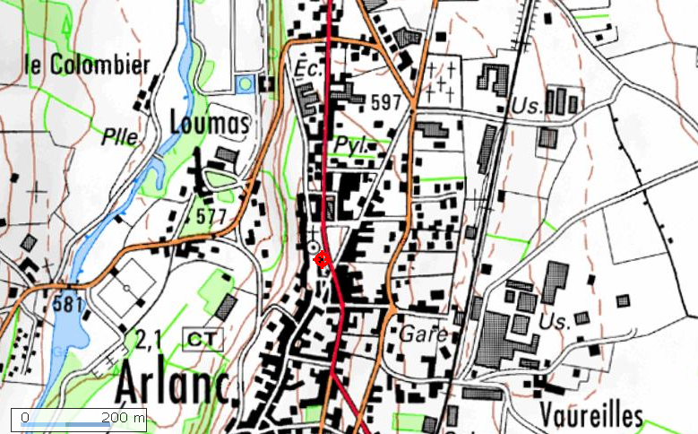
- Consignes données à l’élève
Répondre par un texte présentant la démarche, les calculs et les arguments.

- Dans le document d’aide au suivi de l’acquisition des connaissances et des capacités du socle commun
Pratiquer une démarche scientifique ou technologique, résoudre des problèmes | Capacités susceptibles d’être évaluées en situation | Critères de réussite
- Rechercher, extraire et organiser l’information utile | Observer, recenser des informations : extraire d’une carte les informations utiles sur l’échelle de la carte.  Organiser les informations pour les utiliser : reformuler, traduire l’échelle et l’utiliser. | L’élève utilise l’échelle de la carte convenablement.  L’élève cherche, sur internet par exemple, la vitesse moyenne d’un piéton.
- Réaliser, manipuler, mesurer, calculer, appliquer des consignes | Mesurer avec sa règle graduée la distance sur la carte entre l’école et la gare.  Calculer, utiliser une formule de vitesse.  Construire un chemin sur la carte qui utilise les routes. | L’élève trace un chemin sur la carte et évalue convenablement la distance sur la carte entre l’école et la gare.  L’élève calcule la durée connaissant la distance et la vitesse.
- Raisonner, argumenter, pratiquer une démarche expérimentale ou technologique, démontrer | Proposer une démarche de résolution : émettre une hypothèse : proposer une méthode, un calcul, une procédure ; faire des essais.  Exploiter les résultats : valider ou invalider l’hypothèse. | L’élève se pose la question : « Tom a-t-il le temps ou non ? », et il effectue des calculs pour trouver la réponse.  L’élève conclut en justifiant sa décision par les résultats qu’il a obtenus.
- Présenter la démarche suivie, les résultats obtenus, communiquer à l’aide d’un langage adapté | Présenter, sous une forme appropriée, la situation (avec une formulation adaptée), un questionnement, une conjecture, une démarche (aboutie ou non), un résultat, une solution :  - au cours d’un débat ;  - par un texte écrit ;  - à l’oral ;  - par un tableau ;  - dans un environnement informatique. | L’élève explique sa démarche pour justifier sa conclusion par un texte, un tableau.

Savoir utiliser des connaissances et des compétences mathématiques | Capacités susceptibles d’être évaluées en situation | Critères de réussite
- Organisation et gestion de données | Calculer la distance réelle à partir de la distance sur une carte et de l’échelle. | L’élève calcule la distance réelle entre la gare et l’école.
- Grandeurs et mesures | Calculer une durée à partir d’une vitesse et d’une distance.  Effectuer des conversions d’heures en minutes. | L’élève calcule à quelle heure il arrivera à la gare.

- Dans les programmes des niveaux visés
Niveaux | Connaissances | Capacités
6e | Proportionnalité | Reconnaître les situations qui relèvent de la proportionnalité.  Utiliser la proportionnalité pour calculer une quatrième proportionnelle.
5e | Proportionnalité | Utiliser l’échelle d’une carte et calculer la distance réelle entre deux points.  Utiliser la proportionnalité pour calculer une quatrième proportionnelle.
5e | Grandeurs et mesures | Calculer avec des horaires. Calculer des durées à l’aide de procédures raisonnées.

- Aides ou « coups de pouce »
- vérification d’une bonne compréhension de la situation et de la consigne
Que cherche-t-on ? Quelles étapes permettraient d’arriver à la conclusion ?
- aide à la démarche de résolution
Quelle donnée aimerait-on avoir ? Comment la trouver ?
- apport de connaissances et de savoir-faire
Calcul de la durée du trajet.
Vitesse = distance ÷ temps.
- Approfondissement et prolongement possibles
Tom sort à 12 h 00 le mercredi. Il souhaite, avant de prendre le train pour rentrer chez lui, dire bonjour à son cousin qui habite à l’intersection de la voie ferrée et de la route du cimetière (point noté Us sur la carte). A partir de quelle heure peut-il envisager de prendre le train ?

Fiche élève

UN TRAIN A PRENDRE

Tom prépare la rentrée. Il sait que la sonnerie du collège (Ec sur la carte) retentit à 16 h 45. Peut-il prévoir de prendre le train de 17 h 01 ?

Répondre par un texte présentant la démarche, les calculs et les arguments.

Narration de séance et productions d’élèves

Ce travail a été donné dans une classe de 5e. Le travail a été commencé en classe individuellement, puis continué en groupes. L’étape de recherche a été faite en classe. Je leur ai demandé de rédiger à la maison, chacun a rendu une copie.
La donnée manquante de la vitesse du piéton leur pose problème. Leur première réaction est de dire que le problème est impossible.
L’élève ne sait pas calculer une durée.
Il ne fait pas intervenir de distance !
On repère des difficultés pour calculer des durées, difficultés auxquelles il faudra remédier !

Elève 1

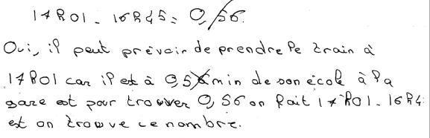
L’élève prend 9 km/h comme vitesse du piéton. C’est un peu rapide ! Il ne s’est pas renseigné sur la vitesse moyenne d’un piéton.
On peut évaluer positivement « mesurer ».
Il utilise sa règle pour mesurer sur la carte.

Elève 2
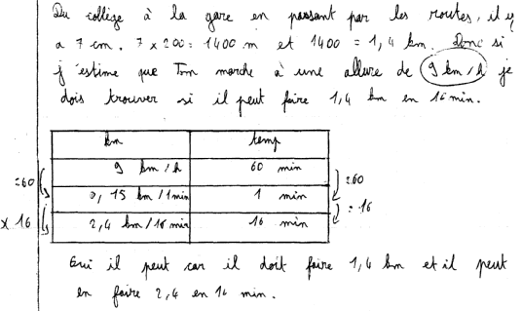
On peut évaluer positivement :
- organisation et gestion de données (il utilise la proportionnalité)
- extraire les informations utiles (il utilise convenablement les données du problème)
- raisonner, démontrer.

Confusion dans les unités (vitesse et distance).

Il mesure la distance à vol d’oiseau au lieu de suivre les routes.
Elève 3

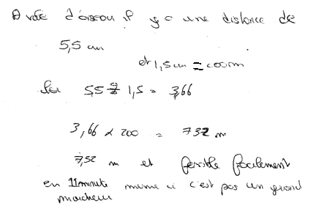
Utilisation d’arrondi.
On peut évaluer positivement :
- « mesurer » (l’élève utilise sa règle pour mesurer sur la carte),
- « rechercher, extraire l’information utile » (il utilise l’échelle de la carte).
L’élève ne mentionne pas de calculs de durée pour justifier 732 mètres. Il se réfère à son intuition, et à son expérience. Pour lui, « c’est faisable en 11 minutes ! »
On ne peut pas évaluer positivement :
« extraire, rechercher l’information utile ». En effet, 200 m est représenté par 1,5 cm et non 1 cm. L’élève n’a pas su lire l’échelle (sens du 1/200).
On repère des difficultés dans l’utilisation des échelles. Il faudra y remédier !
Elève 4
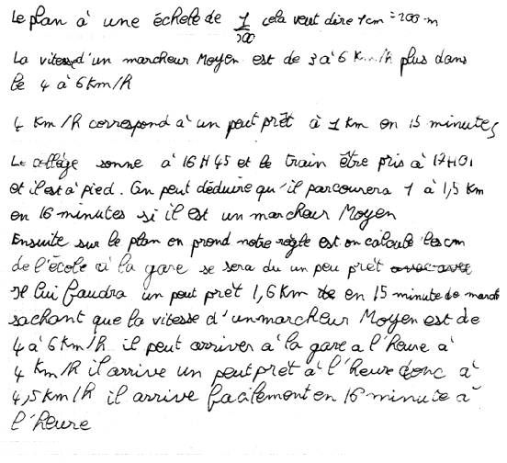

On peut évaluer positivement pour cet élève :
- Grandeurs et mesures : il calcule une durée (16 minutes).
- Mesurer : il a pris sa règle pour mesurer la distance sur le plan.
- Organiser l’information : il a recherché la vitesse d’un marcheur moyen.
La non présence de calculs pour le passage de la distance sur le plan à la distance réelle, ainsi que pour l’obtention de la valeur de la durée à partir de la vitesse et de la distance, ne nous permet pas d’évaluer positivement ou négativement cet élève sur l’item « organisation et gestion de données ».
Il faudra réinterroger l’élève.
Elève 5
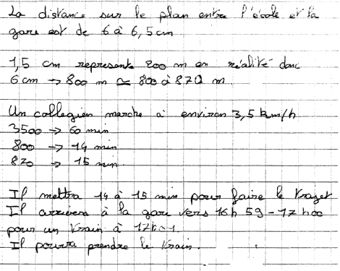
On évalue positivement :
- « Rechercher, extraire et organiser l’information utile ». L’élève a cherché la vitesse d’un collégien à pied et a lu l’échelle sur la carte.
- « Mesurer ». Il a mesuré avec sa règle graduée la distance en cm entre l’école et la gare. Il donne un encadrement (entre 6 et 6,5 cm.). On peut supposer qu’il a suivi les routes, sinon il aurait trouvé 4 cm.
- « Raisonner, argumenter ». Il établit une conclusion logique à son raisonnement.
- « Présenter la démarche suivie ». Il explique grâce à un texte ses arguments.
- « Organisation et gestion de données ». Il a calculé la distance réelle à partir de la distance sur le plan. Il a utilisé la proportionnalité. Ses brouillons (non présentés ici mais utiles pour évaluer les items des compétences) montrent qu’il a utilisé des tableaux de proportionnalité.
- « Grandeurs et mesures ». Il a calculé des horaires :
16 h 45 min + 14 min et 16 h 45 min + 15 min.

